 | LEMBAR KERJA PRAKTIKUM  ALGORITMA DAN PEMROGRAMAN II  T.A. Genap 2025/2026 | Nilai | Paraf Dosen

- Identitas
Topik : Returning a result from a function
Kelas : 2 INF A
Nama : Maulana Azidan Ghoni
Tanggal Pengerjaan : 23-4-2026

- Tujuan
- Mahasiswa Mampu memahami konsep return pada fungsi dalam bahasa pemrograman python.
- Instruksi Pengerjaan
- Cobalah semua script python yang ada pada modul materi.
- Copy-paste script python pada box Code.
- SS Output dimulai dari path tempat file.py disimpan. Contoh:

- Hasil Pengerjaan
- Return tanpa ekspresi: memanggil fungsi tanpa argumen
Code:
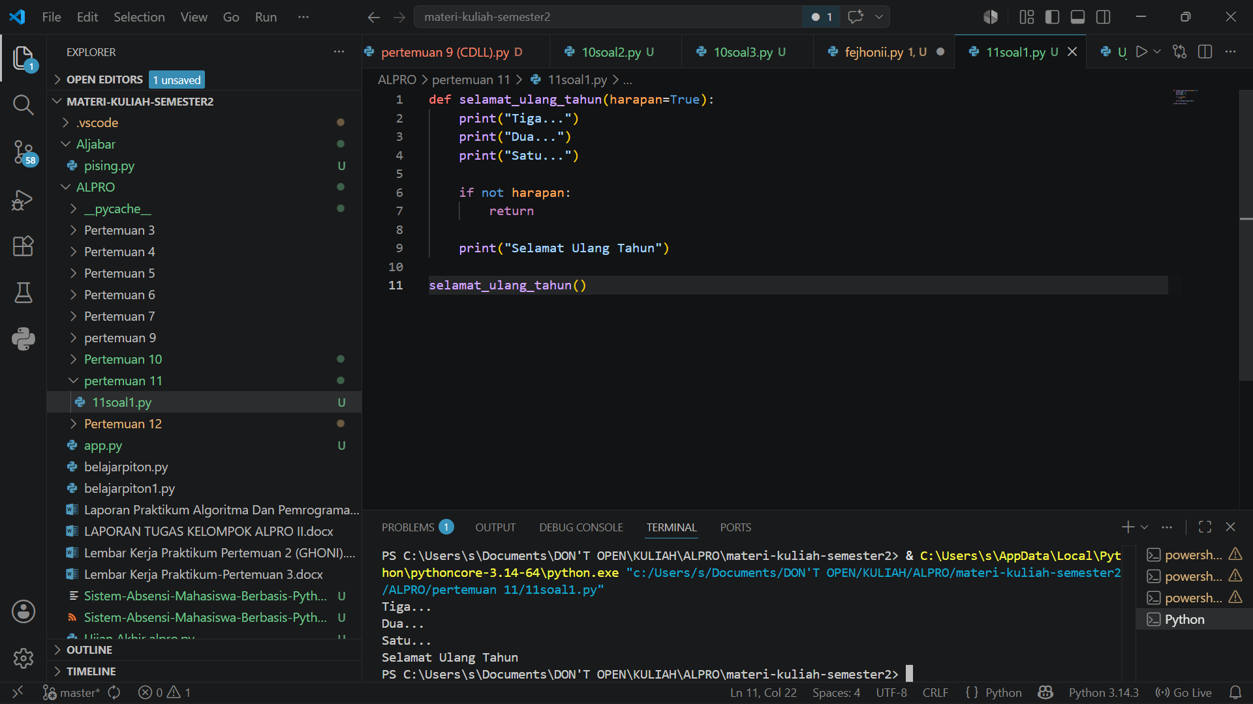
Output:

Jelaskan:
Fungsi selamat_ulang_tahun punya nilai default harapan=True. Karena dipanggil tanpa argumen, nilainya tetap True. Jadi kondisi if not harapan tidak terpenuhi dan program lanjut sampai akhir, termasuk mencetak "Selamat Ulang Tahun" setelah hitungan mundur.

- Return tanpa ekspresi: memanggil fungsi dengan argumen False
Code:
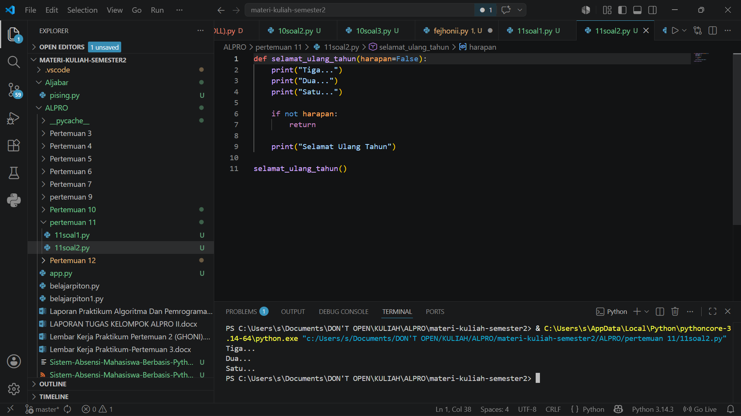
Output:

Jelaskan:
Fungsi selamat_ulang_tahun punya nilai default harapan=false. Karena dipanggil tanpa argumen, nilainya tetap false Jadi kondisi if not harapan tidak terpenuhi dan program lanjut sampai akhir

- Return dengan ekspresi: menyimpan nilai yang di return ke dalam variabel
Code:
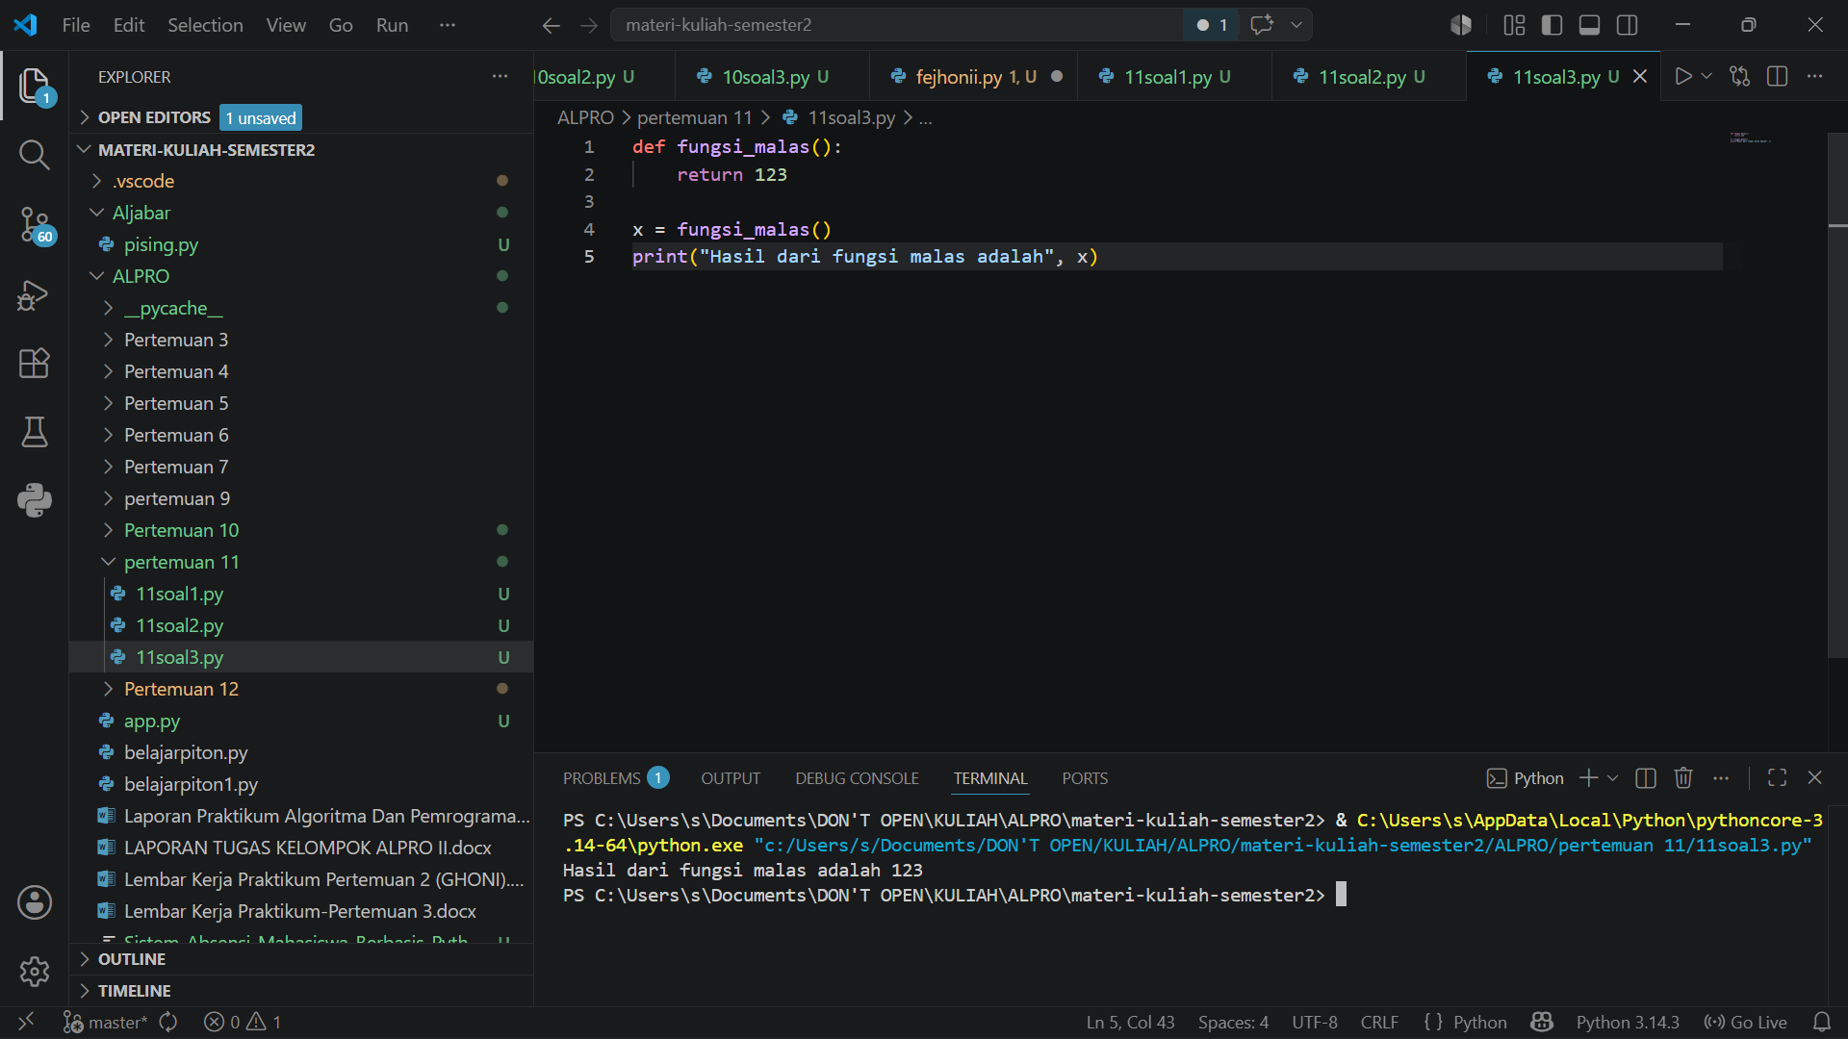
Output:

Jelaskan:
Fungsi ini cuma mengembalikan angka 123. Nilai itu disimpan ke variabel x, lalu ditampilkan. Jadi outputnya berasal dari nilai yang dikembalikan fungsi.
- Return dengan ekspresi: mengabaikan nilai yang di return dari fungsi
Code:
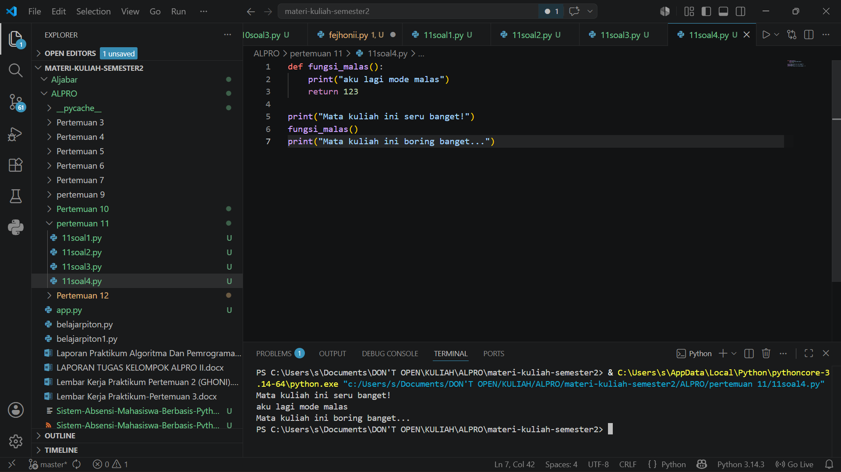
Output:

Jelaskan:
Fungsi tetap jalan dan mencetak "aku lagi mode malas", tapi nilai return 123 tidak dipakai karena tidak disimpan. Jadi yang terlihat di output cuma hasil print saja, bukan nilai return-nya.

- Keyword None
Code:
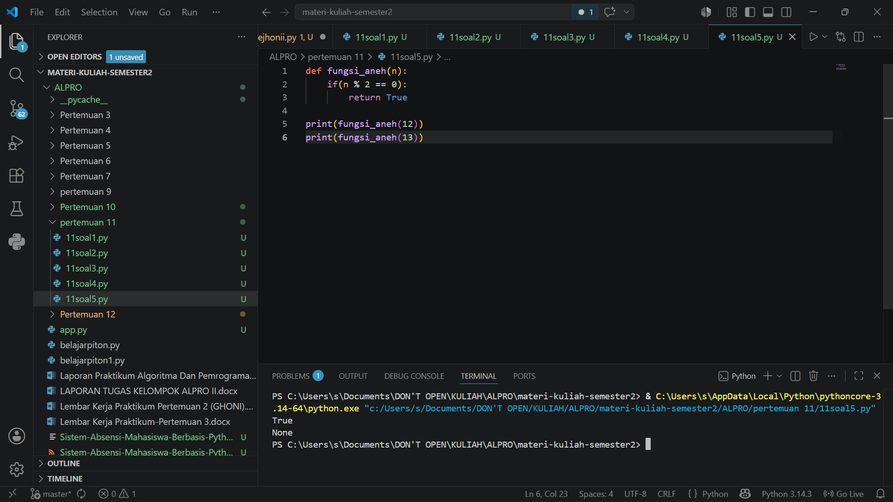
Output:

Jelaskan:
Kalau angkanya genap, fungsi mengembalikan True. Tapi kalau ganjil, tidak ada return, jadi Python otomatis mengembalikan None. Itu sebabnya hasilnya beda antara 12 dan 13.

- List sebagai argument dari fungsi
Code:
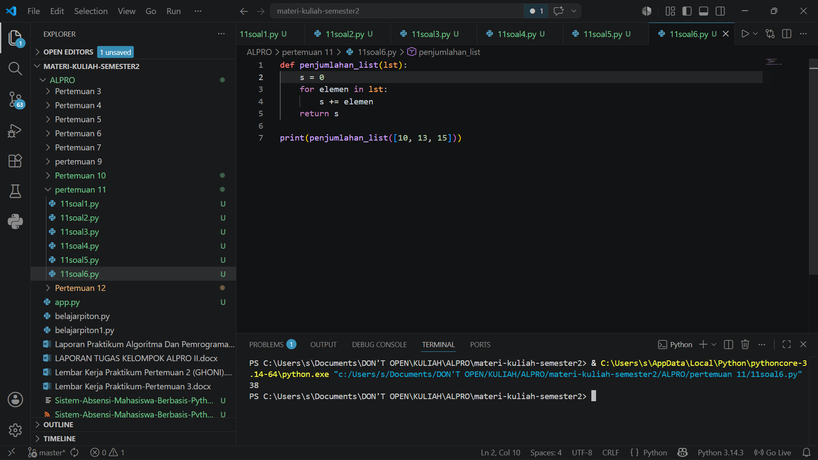
Output:

Jelaskan:
Fungsi ini menjumlahkan semua isi list. Awalnya s = 0, lalu tiap elemen ditambahkan satu per satu lewat loop. Setelah selesai, hasil totalnya dikembalikan.

- Coba ganti argument pada saat pemanggilan sesuai dengan modul
Code:
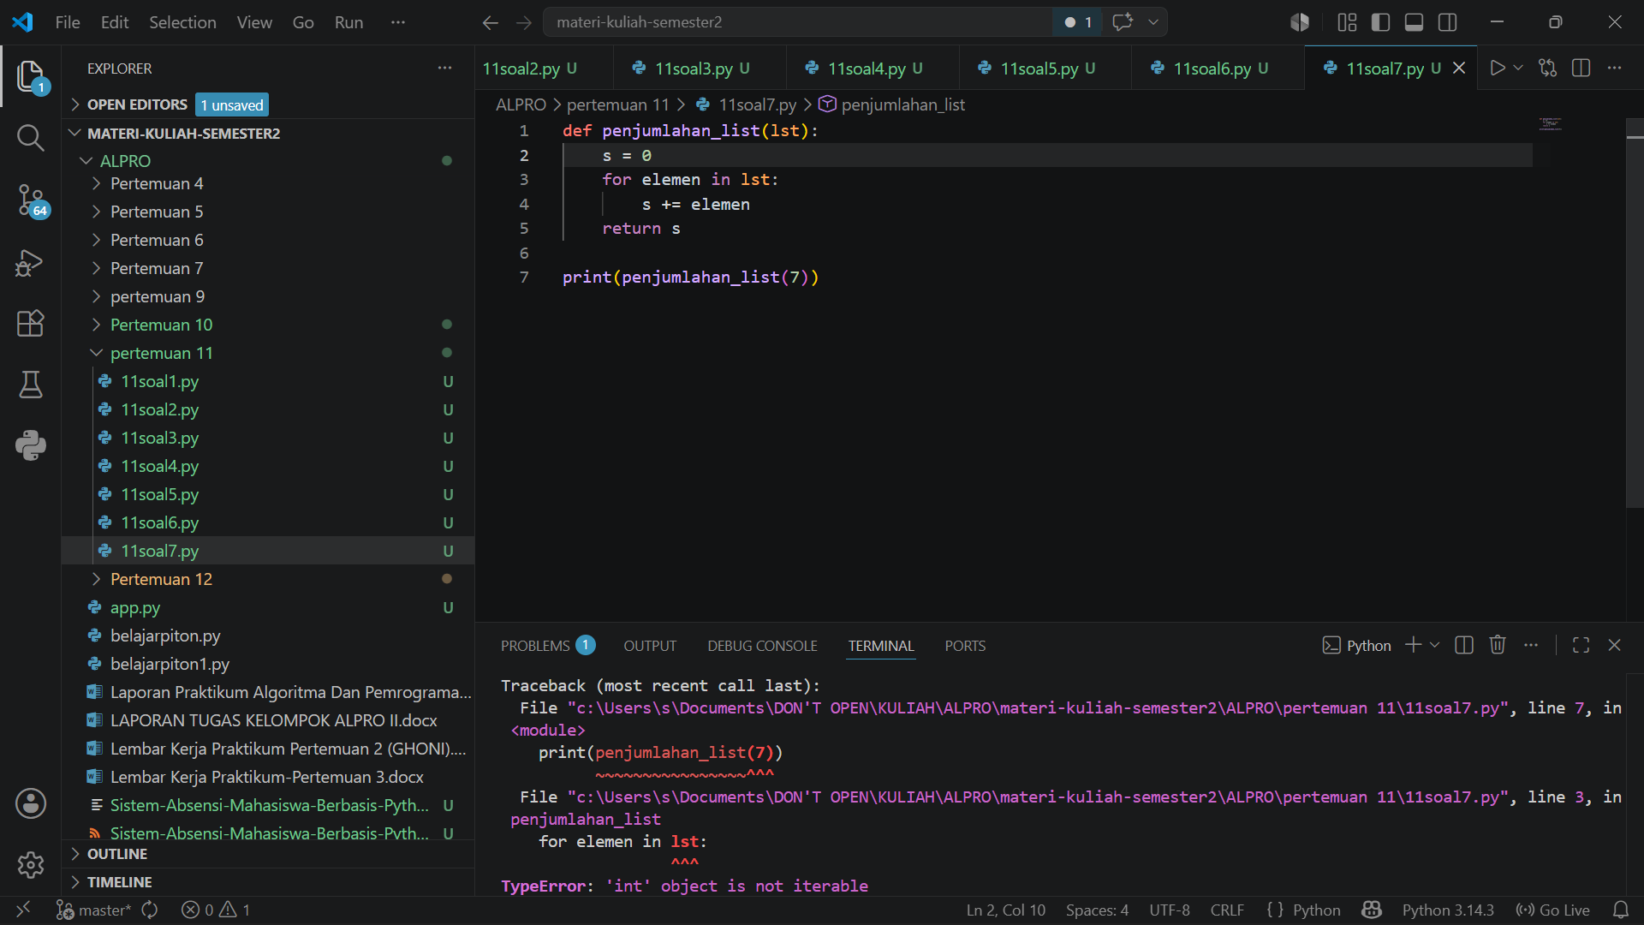
Output:

Jelaskan:
Di sini terjadi kesalahan karena fungsi mengharapkan list, tapi malah dikasih angka 7. Karena angka tidak bisa di-loop, maka muncul error.

- List sebagai hasil dari fungsi
Code:
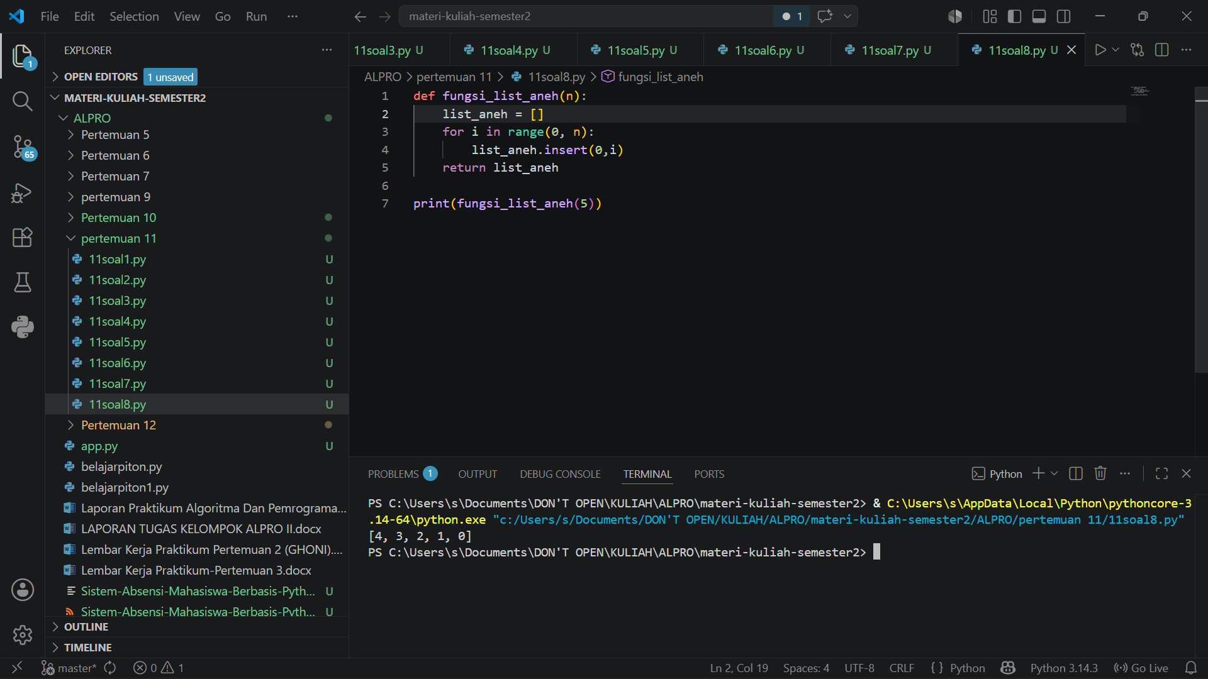
Output:

Jelaskan:
Fungsi membuat list dari 0 sampai n-1, tapi tiap angka dimasukkan ke depan list (insert(0, i)). Akibatnya urutan jadi kebalik, bukan dari kecil ke besar.

- Kuis 23
Code:
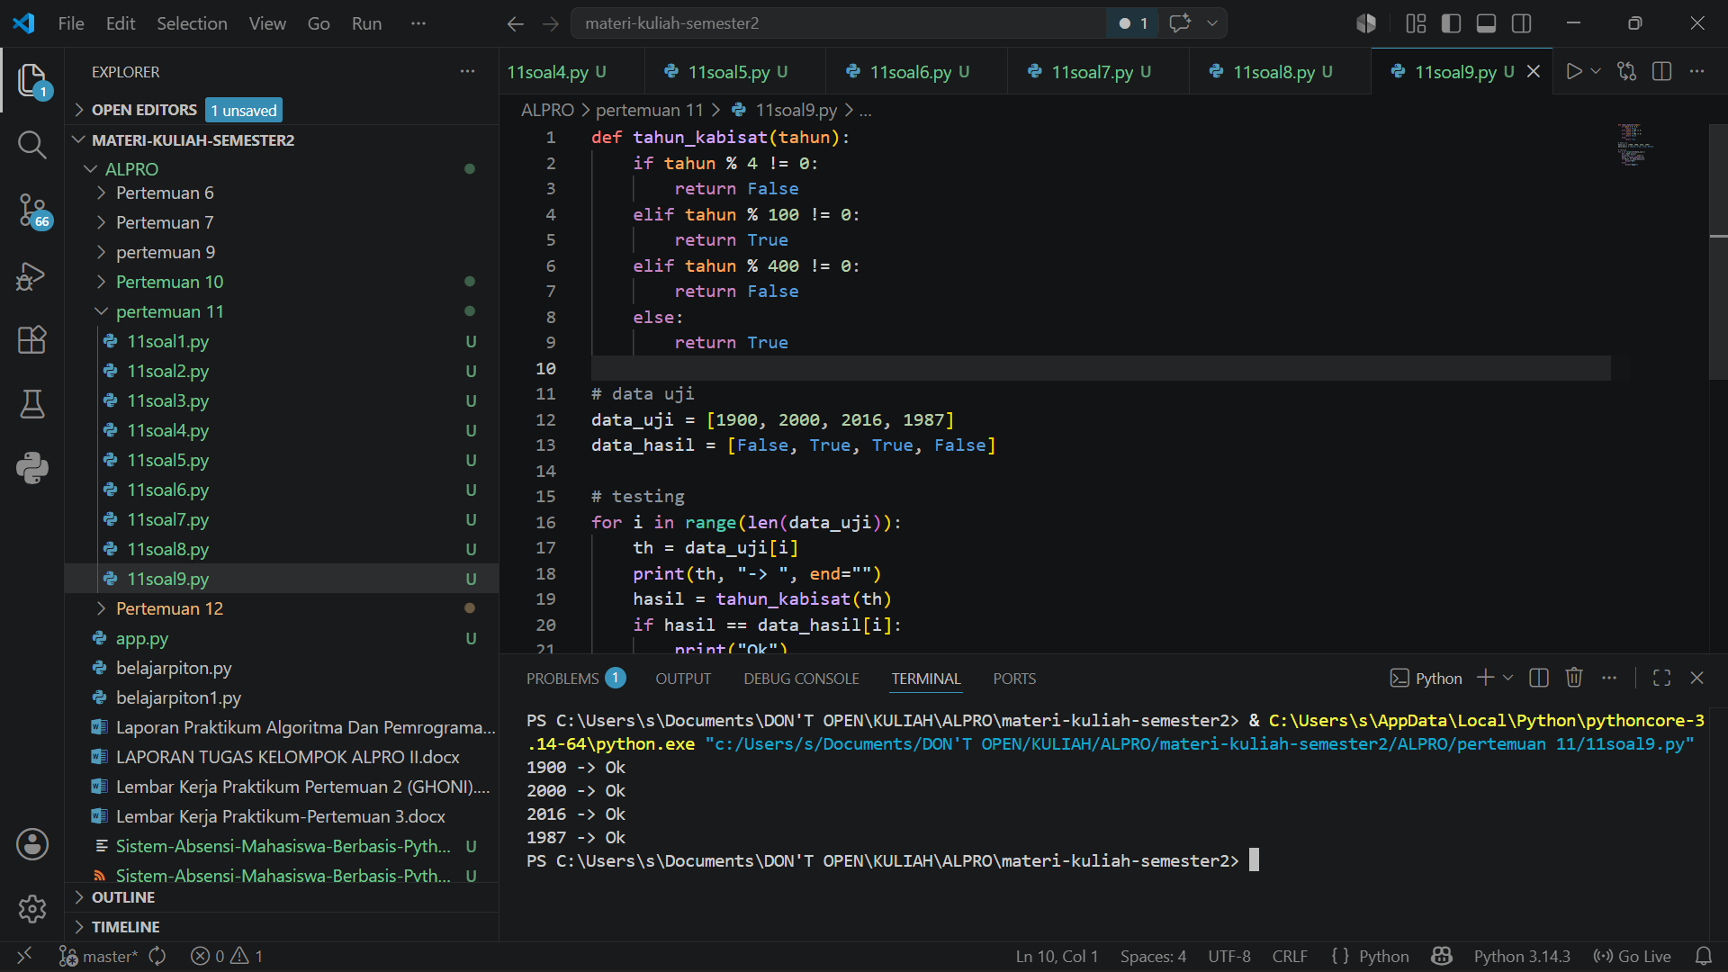
Output:

Jelaskan:
Fungsi tahun_kabisat(tahun) dibuat untuk mengecek apakah suatu tahun termasuk kabisat. Pertama, dicek apakah tahun tidak habis dibagi 4, kalau iya langsung False. Kalau habis 4 tapi tidak habis 100, maka True. Kalau habis 100 tapi tidak habis 400, maka False, dan jika habis 400 maka True. Setelah itu, program menyiapkan data_uji dan data_hasil sebagai pembanding. Melalui perulangan for, setiap tahun diuji dengan fungsi tersebut, lalu hasilnya dibandingkan dengan data yang diharapkan. Jika sama, akan mencetak "Ok", kalau tidak sama maka "Gagal".

- Kuis 24
Code:
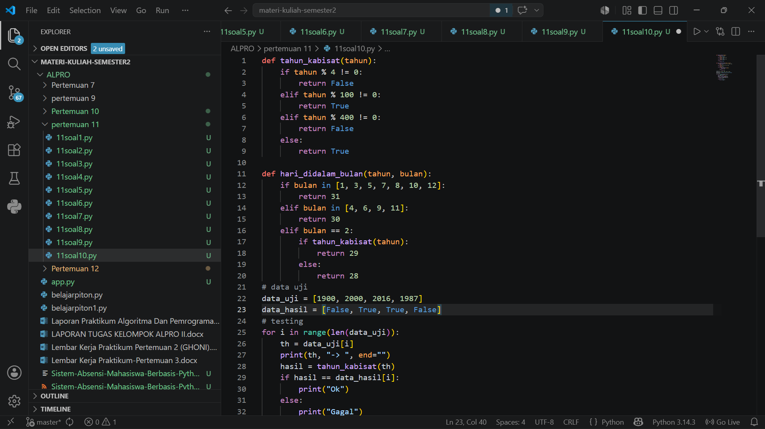
Output:
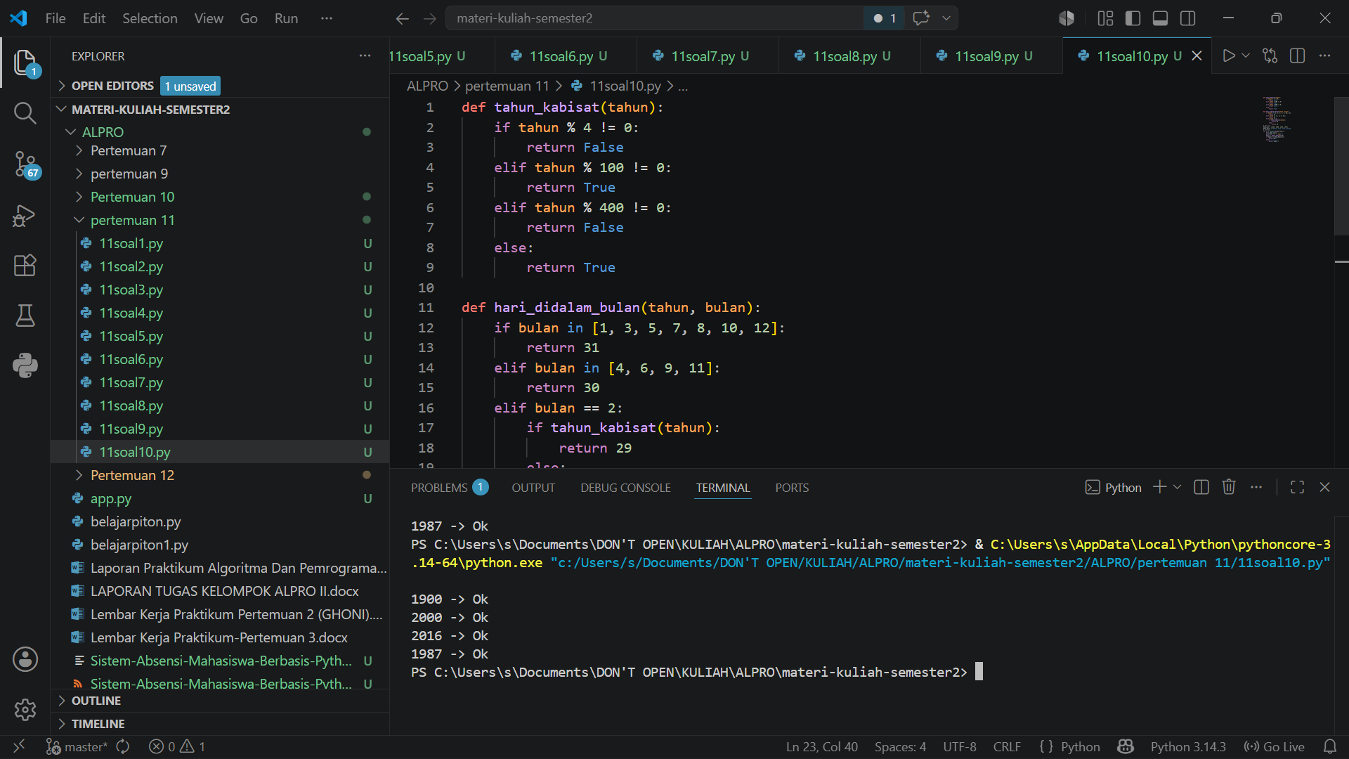
Jelaskan:
Kode ini masih menggunakan fungsi tahun_kabisat yang sama seperti sebelumnya. Selain itu, ditambahkan fungsi baru hari_didalam_bulan(tahun, bulan) yang berfungsi menentukan jumlah hari dalam suatu bulan. Fungsi ini menggunakan kondisi if untuk membedakan bulan dengan 31 hari, 30 hari, dan Februari. Khusus Februari, jumlah hari ditentukan dengan memanggil fungsi tahun_kabisat. Namun, pada bagian testing, program hanya menguji fungsi tahun_kabisat, sehingga fungsi hari_didalam_bulan sebenarnya belum digunakan dalam output.

- Kuis 25
Code:
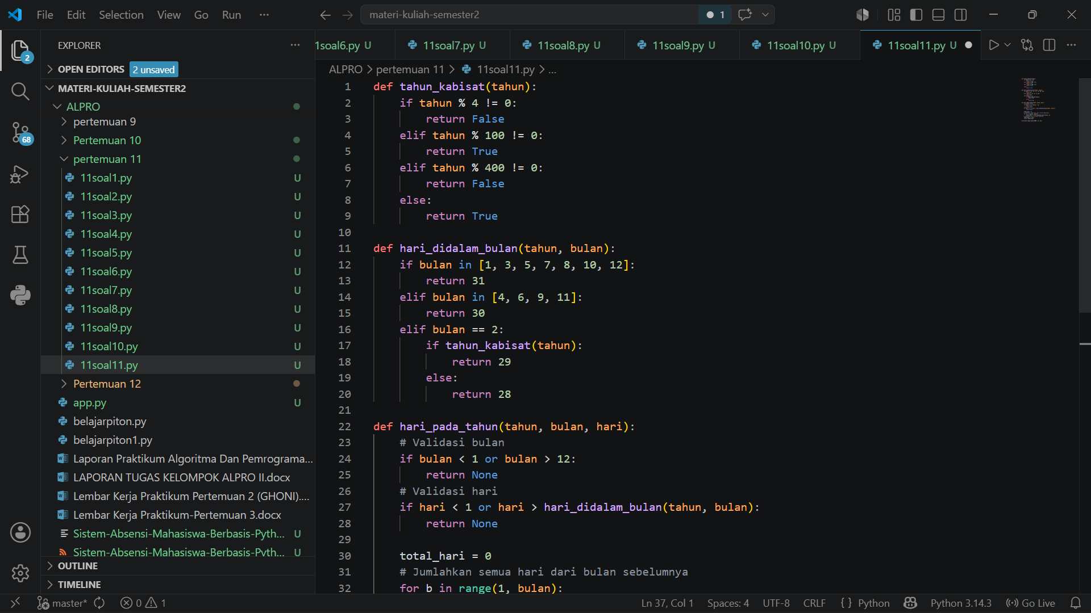
Output:
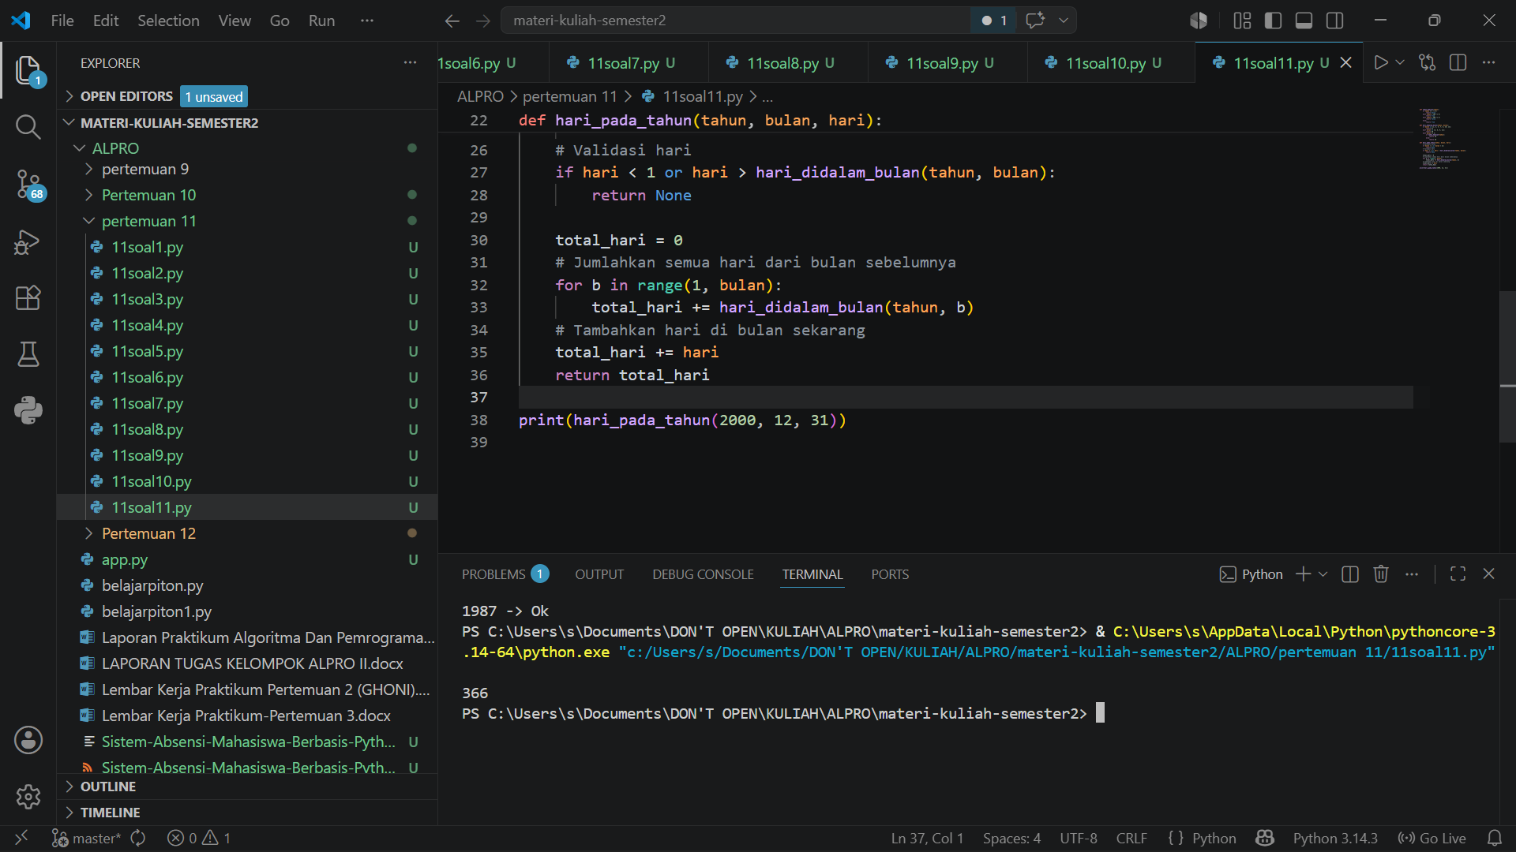
Jelaskan:
fungsi mengecek dulu apakah bulan dan hari valid, jika valid menjumlahkan semua hari dan bulan sebelum-sebelumnya lalu menambahkan hari ke hari, mengitung urutan hari dalam setahun, apabila tidak valid maka return none

- Kuis 26
Code:
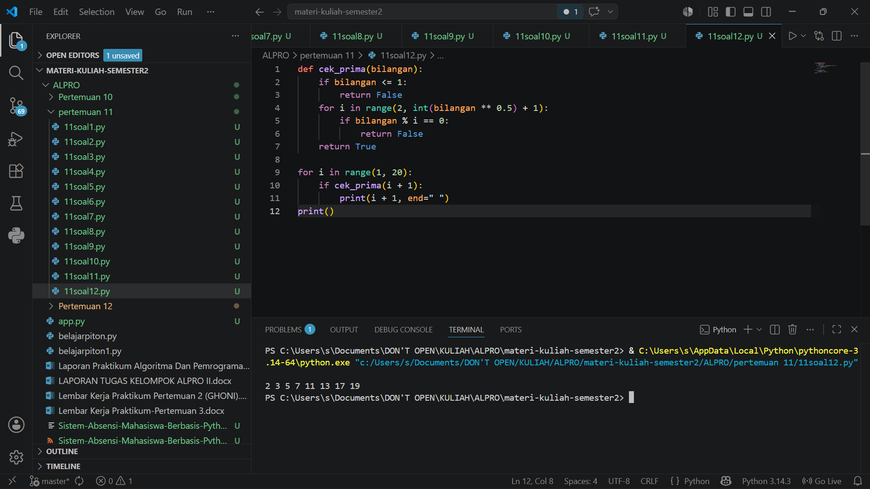
Output:

Jelaskan:
Fungsi cek_prima(bilangan) digunakan untuk menentukan apakah suatu bilangan termasuk prima. Jika bilangan kurang dari atau sama dengan 1, langsung False. Jika lebih dari itu, program melakukan perulangan dari 2 hingga akar kuadrat dari bilangan tersebut untuk mengecek apakah ada pembagi. Jika ditemukan pembagi, maka bukan prima (False), jika tidak ditemukan maka True. Selanjutnya, program melakukan perulangan dari 1 sampai 20, lalu mencetak angka yang memenuhi syarat sebagai bilangan prima.

- Kuis 27
Code:
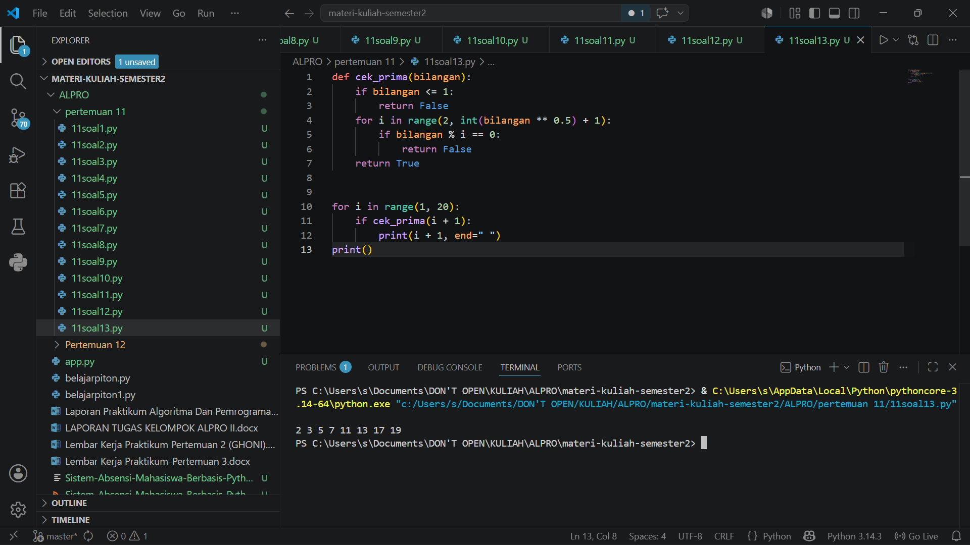
Output:

Jelaskan:
Kode pada bagian ini sebenarnya sama persis dengan Kuis 26, baik dari fungsi cek_prima maupun proses perulangannya. Program tetap melakukan pengecekan bilangan prima dari 1 sampai 20 dan mencetak hasilnya. Karena tidak ada perubahan kode, maka output yang dihasilkan juga sama.

- Kuis 28
Code:
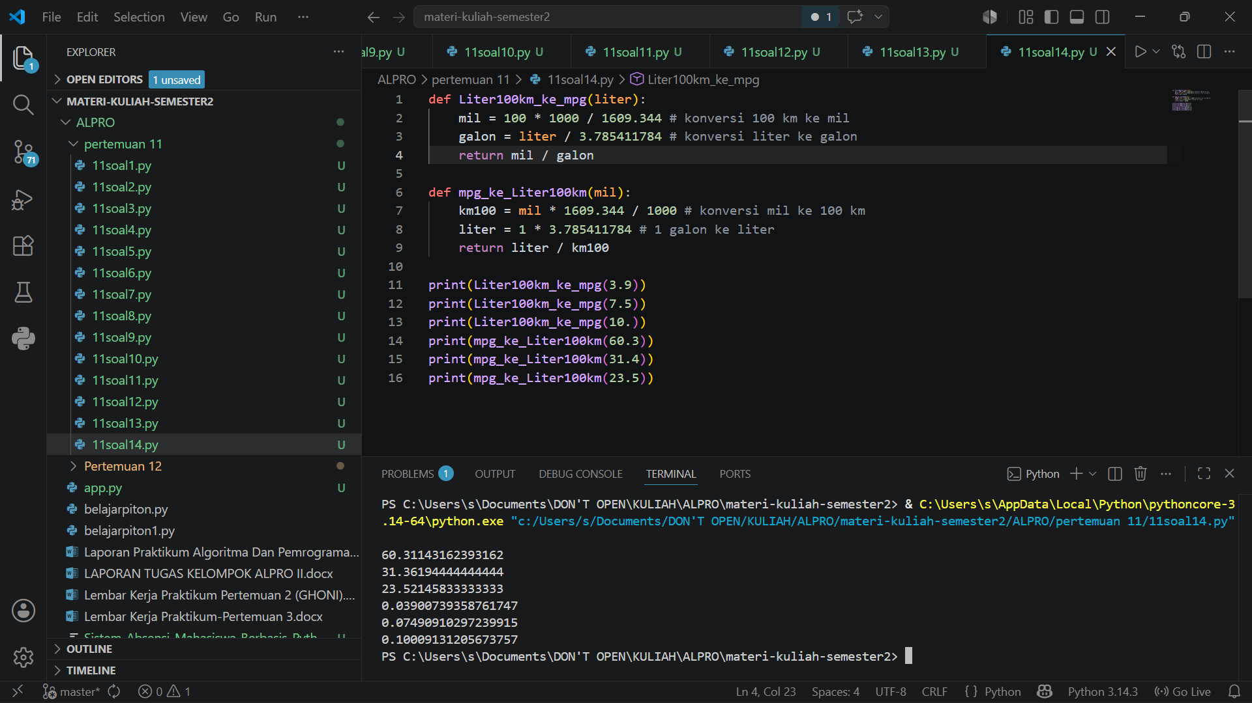
Output:

Jelaskan:
Pada kode ini terdapat dua fungsi konversi. Fungsi Liter100km_ke_mpg(liter) mengubah konsumsi bahan bakar dari liter per 100 km ke mil per galon (MPG) dengan cara mengonversi 100 km ke mil dan liter ke galon, lalu menghitung hasilnya. Sedangkan fungsi mpg_ke_Liter100km(mil) melakukan kebalikannya, yaitu mengonversi dari MPG ke liter per 100 km dengan mengubah mil ke kilometer dan galon ke liter. Setelah itu, kedua fungsi dipanggil dengan beberapa nilai untuk menampilkan hasil konversinya.

